V naší mateřské škole jsme ve spolupráci s Muzeem Říčany zavedli metodu tvořivé hry. Tato metoda umožňuje dětem používat opravdové nástroje, tvořit z přírodních materiálů a uplatňovat vlastní nápady. Neděláme práci za děti, klademe důraz na proces tvoření, nikoli na výsledek, a umožňujeme dětem si se svými výrobky libovolně hrát.

Odkazy na www. stránky:.
www.muzeumricany.cz
www.tvorivahra.cz

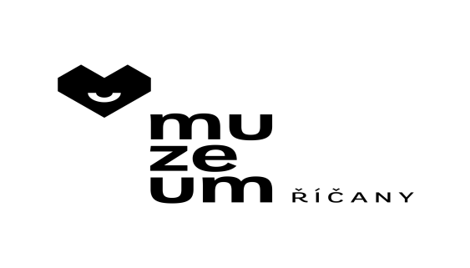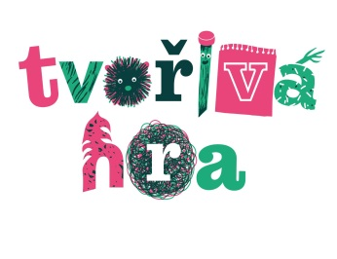

Vznik a ověření metody tvořivé hry byl finančně podpořen Evropskou unií v rámci projektu Oborový mentoring.

